БОЛЬШАЯ ПЕРЕМЕНА

приложение к Студии школьных новостей №1 24 ноября 2018

Первая ласточка.
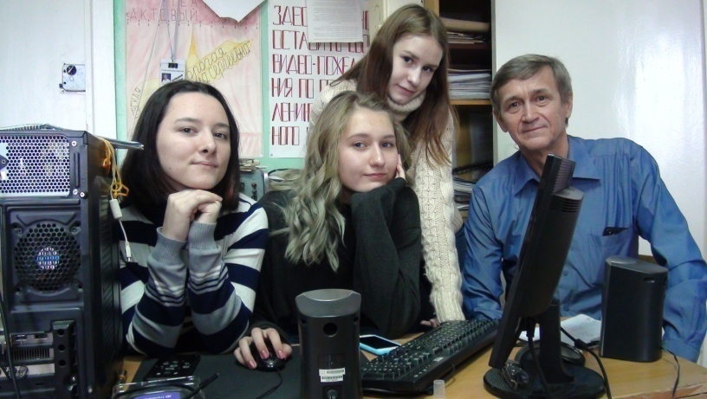
В январе 2019г Студии Школьных Новостей «Большая перемена» исполнится 7 лет. За эти годы мы научились многому: побывать в роли корреспондента, операторскому мастерству, мастерству монтажа, режиссуре. И вот, с годами, созрела мысль о том, что можно создать свою газету – что-то вроде приложения к видеоновостям. В сентябре 2017г мы написали письмо в администрацию МР «Каларский район» о проекте создания в школе «Пресс-центра» и о необходимости приобретения для этого оборудования. На наше письмо Администрация откликнулась и выделила за счет спонсорской помощи БГК финансовые средства, за что «Большая перемена» очень благодарна.
Однако, как выяснилось, финансовая поддержка в деле создания школьного Пресс-центра играет не самую важную роль. Это наша команда поняла буквально с первой организационной встречи. Главное – собрать команду, команду одержимых… Сейчас можно сказать – мы это сделали! Выяснилось, что не то, чтобы формат А3 нашей газеты по задумке «выдать на гора», даже формат А4 – очень тяжело! Но, уважаемый Читатель, если Вы держите этот лист газеты в руках, значит, нам это удалось! Сказался опыт СШН «Большая перемена» - не опускать руки при неудачах. Итак, самая легкая задача выполнена – первый выпуск школьной газеты «сверстан». Опыт показывает, что дальше будет еще трудней потому, что начнутся «трудовые
будни»… Ведь после «первой ласточки» последуют вторая, третья и т.д. Тем интересней будет наша работа, а еще интересней будет нашим читателям , если они сами станут участниками создания газеты, ведь это - школьная газета! А это значит – мы будем описывать нашу жизнь в Alma Mater. По крайней мере, это наша цель.
Ну, что ж, полетели!

Владимир Осипов.

О СПОРТЕ
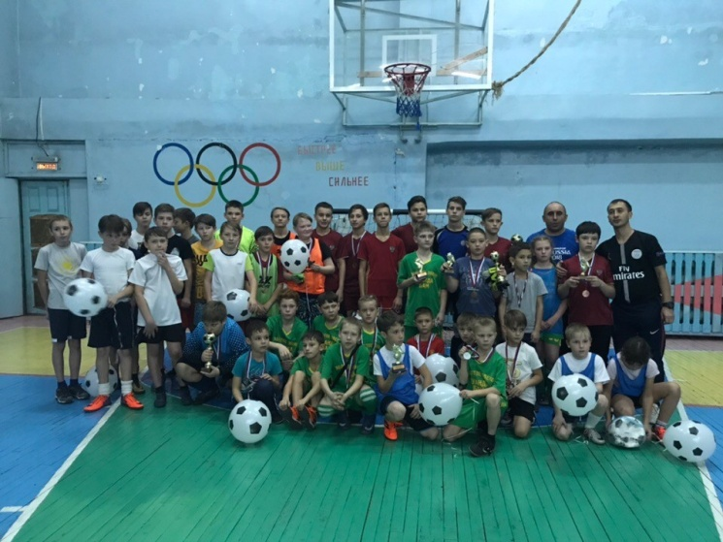
18 ноября в нашей школе прошёл турнир по мини-футболу среди юношеских команд, в котором приняли участие двенадцать команд из Новой Чары-МФК "СЕВЕР" , Куанды-"ЮНИОР", "ЗАБИВАКИ", Таксимо и ХАНИ-МФК "СТАРТ". Участники были разных возрастных групп:2004-2006,2009-2011.
Первая игра началась в 8:30, но торжественное открытие состоялось в 12:00. По традиции был исполнен гимн России,и поднят флаг Российской Федерации капитанами команд. Тренер команды "СЕВЕР" Тимофей Александрович теплыми словами приветствовал юных спортсменов и пожелал им удачных игр. Открытие турнира завершилось, и продолжилась борьба между командами. На самом деле, игры были очень волнительными, как для участников соревнований, так и для болельщиков. А для кого-то были лишь первые в жизни соревнования, наверное, им было еще волнительнее. Но, к сожалению, собралось не так уж много людей, чтобы поддержать участников команд.

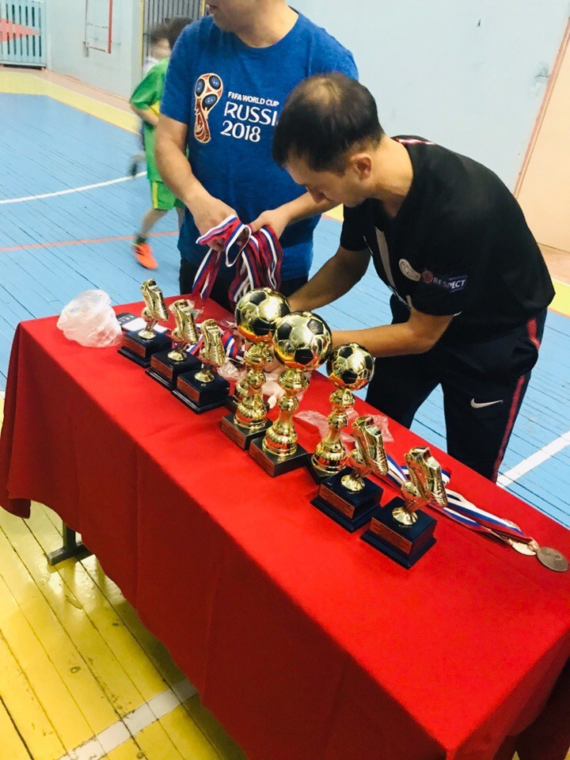
Для кого-то день длился долго, для наших же спортсменов - быстро. Время подошло к награждению. Ребята показали свои навыки и хорошую игру. Победители и призёры турнира были награждены кубками и медалями. В возрастной категории 2004-2006 победу одержала команда Хани "СТАРТ", второе же место досталось ребятам из нашей школы, команде "СЕВЕР 1",а третье место заняла команда Таксимо. В возрастной категории 2009-2011 места распределились немного иначе : 1 место-Хани "СТАРТ", 2 место- Куанда "ЗАБИВАКИ", 3 место - Таксимо.
Поздравляем наших юных спортсменов с достойным выступлением на турнире, и желаем дальнейших успехов в спорте, новых достижений и побед!
Демидова Светлана

ВСТРЕЧА С ВЫПУСКНИКОМ
Наш корреспондент Анатолий Клюев взял интервью у выпускницы Новочарской школы Таисии Часовитиной:
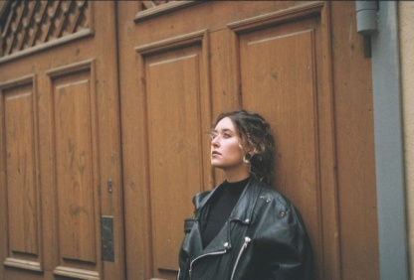
Здавствуй, представься пожалуйста.
- Добрый вечер. Меня зовут Таисия Часовитина - я, выпускница Новочаской школы №2 2014 года.
Как ты выбирала город для дальнейшего обучения, и почему выбирала именно Санкт-Петербург?
- Наверное все сложилось спонтанно, возможно это город выбрал меня, а не я его.
На кого ты поступила, в какой ВУЗ, почему выбрала эту профессию и долго ли тебе осталось учится?
- Я уже закончила Петербургский политехнический университет Петра Великого, в направлении бизнес-информатика, хотела поступить на переводчика, но не хватило 2-3 балла, чтобы поступить на бюджет. Я считаю, что отрасль бизнес-информатика достаточно активно развивается - это одна из самых молодых и перспективных специальностей.
Что посоветуешь поступающим?
- Я хочу сказать поступающим, что студенчество -прекрасное время и будет очень глупо тратить его только на учебу.
Также я посоветую не потерять себя, не потерять того человека, которым вы являетесь, потому что это тонкая грань, которую легко переступить и не заметить..
Скучаешь ли по школе, по учителям в частности?
- Наверное еще год назад я бы сказала, что скучаю, но сейчас я так не скажу, я очень благодарна учителям, школе.
Те годы были прекрасные, я всегда с теплотой вспоминаю их, но сказать, что я скучаю будет неверно, потому что скучать - это оглядываться назад, а я двигаюсь только вперед!

  - ОБЪЯВЛЕНИЕ ОТ ПАРЛАМЕНТА
Дорогие ученики и классные руководители! Чтобы ускорить приближение новогодней атмосферы, предлагаем начать украшать кабинеты. Новый год не за горами!

Над выпуском газеты работали:
Координатор: Владимир Осипов
Художник: Иляна Пешкова
Корреспонденты: Свтлана Демидова, Анатолий Клюев
Дизайнер: Нина Щербик

